Abstract

Mobile robotic adalah mesin otomatis yang mampu bergerak . Robot bergerak mempunyai kemampuan untuk bergerak di lingkungannya dan tidak terpaku pada satu lokasi fisik. Robot seluler dapat bersifat "otonom" (AMR - robot seluler otonom ) yang berarti mereka mampu menavigasi lingkungan yang tidak terkendali tanpa memerlukan perangkat panduan fisik atau elektro-mekanis. Komponen mobile robot adalah pengontrol, sensor, aktuator dan sistem tenaga. Pengontrol umumnya berupa mikroprosesor, mikrokontroler tertanam, atau komputer pribadi (PC). Sensor yang digunakan bergantung pada kebutuhan robot. Persyaratannya dapat berupa perhitungan mati , penginderaan sentuhan dan jarak , jangkauan triangulasi, penghindaran tabrakan, lokasi posisi, dan aplikasi spesifik lainnya.

LABVIEW MYRIO OMNIROBOT DIRECTIONAL

Team Information

SAIFUL HUDA (4121600001) & FARHAN KARMAN JAYA (4121600009)

[Email address]

Final System and Team Personnel (Insert Pictures)

Mechatronics System Design Journal.

Mobile robotic adalah mesin otomatis yang mampu bergerak . Dalam pengembangan mobile robot omnidirectional, tim kami memulai dengan menganalisis semua komponen termasuk control dan actuator, tim kami menggunakan MyRio untuk kontrollernya, untuk roda kami menggunakan roda omnidirectional dan motor dc 3 buah sebagai penggerak. Setelah integrasi perangkat keras dan lunak, kami melakukan pengujian dan mengoptimalkan kinerja robot.

Table of Contents

1 Introduction and Initial Analysis 2

1.1 Project Context 2

1.2 Initial Thought Process 2

2 Requirement Analysis and Specification 2

2.1 User Requirements 2

2.2 System Requirements 2

2.3 Tools and Technologies 2

3 Conceptual Design 2

3.1 System Architecture 2

3.2 Interface Design 2

3.3 Control Algorithm Design 3

4 Detailed Design and Development 3

4.1 Component Design 3

4.2 Coding and Implementation 3

4.3 Integration 3

4.4 Unique Features 3

5 Testing, Evaluation, and Optimization 3

5.1 Testing Strategy 3

5.2 Performance Evaluation 3

5.3 Optimization 3

6 Collaboration and Project Management 3

6.1 Teamwork Dynamics 3

6.2 Project Management 3

7 Conclusion and Reflection 3

7.1 Project Summary 3

7.2 Future Work 3

7.3 Personal and Group Reflections 3

8 Appendices 4

8.1 Bill of Materials 4

8.2 Electrical Wiring and System Layout 4

8.3 Code Repository 4

8.4 Additional Documentation 4

9 References 4

# 1 Introduction and Initial Analysis

## 1.1 Project Context

Robot omni merupakan salah satu jenis robot yang didesain memiliki mobilitas omnidirection. Mobilitas omnidireksional artinya robot dapat bergerak ke segala arah tanpa mengubah orientasinya. Hal ini dicapai dengan menggunakan roda atau mekanisme khusus yang memungkinkan robot bergerak maju, mundur, ke samping, dan berputar dengan mudah.

Salah satu desain umum robot omni melibatkan penggunaan roda omnidirection, juga dikenal sebagai roda omni atau roda holonomis. Roda ini memiliki roller yang dipasang pada sudut sumbu rotasi, yang memungkinkan robot bergerak ke segala arah dengan mengontrol putaran setiap roda secara mandiri. Hal ini memungkinkan robot untuk melakukan manuver yang kompleks, seperti bergerak di ruang sempit dan bahkan bergerak secara diagonal tanpa harus memutar atau mengubah orientasinya.

Dalam hal ini, robot akan diprogram untuk bergerak sesuai dengan koordinat masukan (x,y). untuk menggerakkan robot omniwheel ke koordinat tertentu, kita perlu mengontrol putaran setiap roda berdasarkan perhitungan kinematik dan geometri. Hal ini memungkinkan robot untuk bergerak ke titik target atau mengikuti jalur yang ditentukan.

## 1.2 Initial Thought Process

# Proses pengembangan gerakan mobile robot kami dimulai dengan mengidentifikasi pin Alamat yang digunakan pada driver motor, mencari dan mencatat informasi dari datasheet d an merencanakan algoritma gerakan, dan mengoptimalkan movement robot.

# Kemudian, kami memutuskan untuk mengimplementasikan perencanaan kami tersebut, dengan fokus pada pengembangan gerakan atau movement mobile robot dengan menambahkan progam PID pada motor. Selama proses ini, kami terus mendokumentasikan perkembangan dan evaluasi yang berperan menghadapi tantangan dan memaksimalkan pergerakan pada mobile robot.

# 2 Requirement Analysis and Specification

## 2.1 User Requirements

Untuk dapat mengoperasikan robot omni pengguna harus memahami manual operasi yang telah dicantumkan. Pengguna dapat memantau dari layar front panel pada aplikasi labview.

## 2.2 System Requirements

Untuk menjalankan robot ini pengguna memerlukan beberapa komponen sebagai berikut :

1. Hardware robot
2. Nimyrio 2015
3. Motor driver L298P
4. Motor DC JGA-25 12V 620rpm
5. Roda omni directional
6. Baterai 12V
7. Sofware robot

Pemrograman robot ini menggunakan aplikasi Labview 2015, dengan menggunakan aplikasi tersebut kita dapat membuat program blok diagram dan menampilkan fitur pengguna pada front panel.

## 2.3 Tools and Technologies

Pengembangan GUI dan sistem control robot omni memerlukan beberapa aplikasi sebagai berikut :

1. Labview 2015
2. Robot omni

## 2.4 Target specification

Tabel . Target Specification.

|  |  |  |  |
| --- | --- | --- | --- |
| Feature | Description | Measurement Metric | Target Value |
| Example | Detail of the feature | Units/Scale/Methodology | Specified Value |
| Movement robot | Robot omni akan bergerak sesuai input dari pengguna dengan orientasi x,y dan angular. | Robot dapat bergerak sesuai input pengguna | Bergerak sesuai input pengguna |

# 3 Conceptual Design

## 3.1 System Architecture

Illustrate the high-level architecture of the system, including the GUI and control logic.

## 3.2 Interface Design

Di bawah ini merupakan gambar front panel dari program mengatur PID Motor

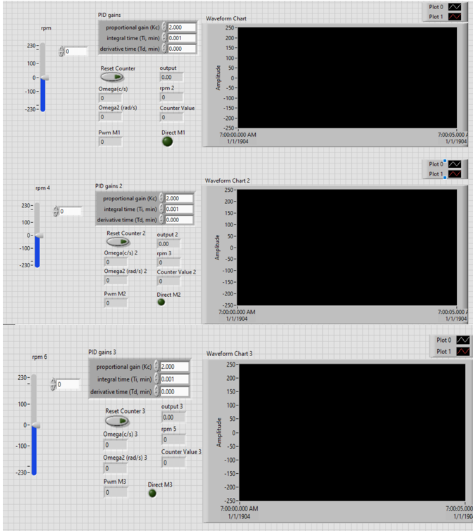

## 3.3 Control Algorithm Design

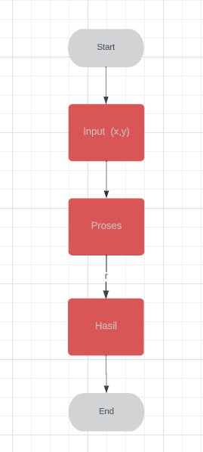.

# 4 Detailed Design and Development

## 4.1 Component Design

Delve into the design of individual components, modules, and functionalities.

|  |  |  |  |
| --- | --- | --- | --- |
| NO | Nama Komponen | Fungsi | Gambar Komponen |
| 1 | NimyRio | Mikrokontroller yang digunakan untuk mengendalikan sistem robot. |  |
| 2 | Driver Motor L298P | Komponen yang digunakan untuk mengontrol Gerakan motor |  |
| 3 | Motor DC JGA-25 12V 620 RPM | Komponen yang digunakan untuk menggerakkan roda omni |  |
| 4 | Batteray 2SIP-7.4V 1300 mAH | Sebagai sumber power untuk menggerakkan robot |  |

## 4.2 Coding and Implementation

Document the coding process, adopted standards, and implementation challenges.

## 4.3 Integration

Discuss the integration of GUI with the control system, and among different system components.

## 4.4 Unique Features

Highlight any novel features, optimizations or technologies employed.

# 5 Testing, Evaluation, and Optimization

## 5.1 Testing Strategy

Describe the testing methodologies, cases, and tools used. Emphasize on how the testing validates the targets specified in Section 2.4.

Untuk pengujian pada robot omnidirectional ini dibagi menjadi beberapa bagian yaitu :

1. Pengujian Hardware

Hal pertama dilakukan adalah pengujian motor dc dengan mengdrive langsung ke sumber 5V. Apabila motor dapat berputar maka motor dapat digunakan. Kemudian, pengecekan kesesuaian pin pwm dan direction dari driver motor L298P ke nimyRIO. Jika terjadi kesalahan pin pwm maka motor tidak bisa bergerak seuai dengan program.

1. Pengujian Program

Ketika program diupload dan dijalankan maka akan terlihat benar atau tidaknya program. Misal dalam program terdapat gauge untuk merubah direction motor maka Ketika dijalankan kita dapat mengatur direction motor lewat gauge. Pengujian program juga dapat dilakukan menggunakan simulasi dari labview.

## 5.2 Performance Evaluation

Berdasarkan target yang telah ditentukan yaitu robot bergerak sesuai dengan input (x,y), kami masih kesulitan dalam program pergerakan robot. Karena masih menyesuaikan output dalam diagram blok di Labview. Maka dari itu kami masih belum bisa melakukan evaluasi performa dari pergerakan robot.

## 5.3 Optimization

Discuss any optimizations made to enhance system performance and user experience.

# 6 Collaboration and Project Management

## 6.1 Teamwork Dynamics

|  |  |  |  |
| --- | --- | --- | --- |
| NO | NAMA | NRP | TUGAS |
| 1 | SAIFUL HUDA | 4121600001 | Memastikan Hardware tersambung dengan baik dan benar. |
| 2 | FARHAN KARMAN JAYA | 4121600009 | Memastikan program di Labview berjalan seusai dengan perintah. |

## 6.2 Project Management

|  |  |  |
| --- | --- | --- |
| NO | PERTEMUAN | PROGRES KEGIATAN |
| 1 | Minggu 1 | Pembagian tugas kepada anggota kelompok. |
| 2 | Minggu 2 | Install aplikasi Labview 2015. |
| 3 | Minggu 3 | Pengenalan komponen robot. |
| 4 | Minggu 4 | Pemahaman datasheet komponen hardware. |
| 5 | Minggu 5 | Mengecek ketiga Motor DC. |
| 6 | Minggu 6 | Wiring Hardware robot. |
| 7 | Minggu 7 | Pengecekan dan Trobleshooting. |
| 8 | Minggu 8 | Pengecekan dan Troubleshooting. |
| 9 | Minggu 9 | Pengecekan dan Troubleshooting. |
| 10 | Minggu 10 | Mencoba program PID Motor DC. |
| 11 | Minggu 11 | Mencoba program PID Motor DC. |
| 12 | Minggu 12 | Mencoba program simulasi pergerakan robot di Labview. |
| 13 | Minggu 13 | Tuning PID Motor DC. |
| 14 | Minggu 14 | Tuning PID Motor DC. |
| 15 | Minggu 15 | Membuat program pergerakan robot |
| 16 | Minggu 16 | Mencoba program pergerakan robot |

# 7 Conclusion and Reflection

## 7.1 Project Summary

Summarize the key achievements, learnings, and outcomes.

## 7.2 Future Work

Propose further enhancements, applications, and research directions.

## 7.3 Personal and Group Reflections

Reflect on the experience, challenges, and acquired knowledge.

# 8 Appendices

## 8.1 Bill of Materials

Detail the parts, costs, and sources.

## 8.2 Electrical Wiring and System Layout

Provide diagrams, schematics, and layout information

## 8.3 Code Repository

Include links to the code repository, version control, and change logs.

## 8.4 Additional Documentation

Include any other relevant documentation, photos, or supporting materials.

# 9 References

Cite all references, tools, libraries, and external resources used in the project.